**BÀI THÍ NGHIỆM 3**

**THÍ NGHIỆM GIAO TIẾP LCD VÀ ADC**

Họ và tên : Dương Phúc Nguyên

MSSV : 1811109

Nhóm lớp: L10

1. **Thí nghiệm 1**

***Yêu cầu***:

* Download chương trình mẫu LCD.A51 trên trang web bộ môn điện tử hoặc trên elearning.
* Biên dịch và chạy thử chương trình.
* Sửa chương trình để hiển thị tên sinh viên lên hàng đầu.

***Kiểm tra:***

* 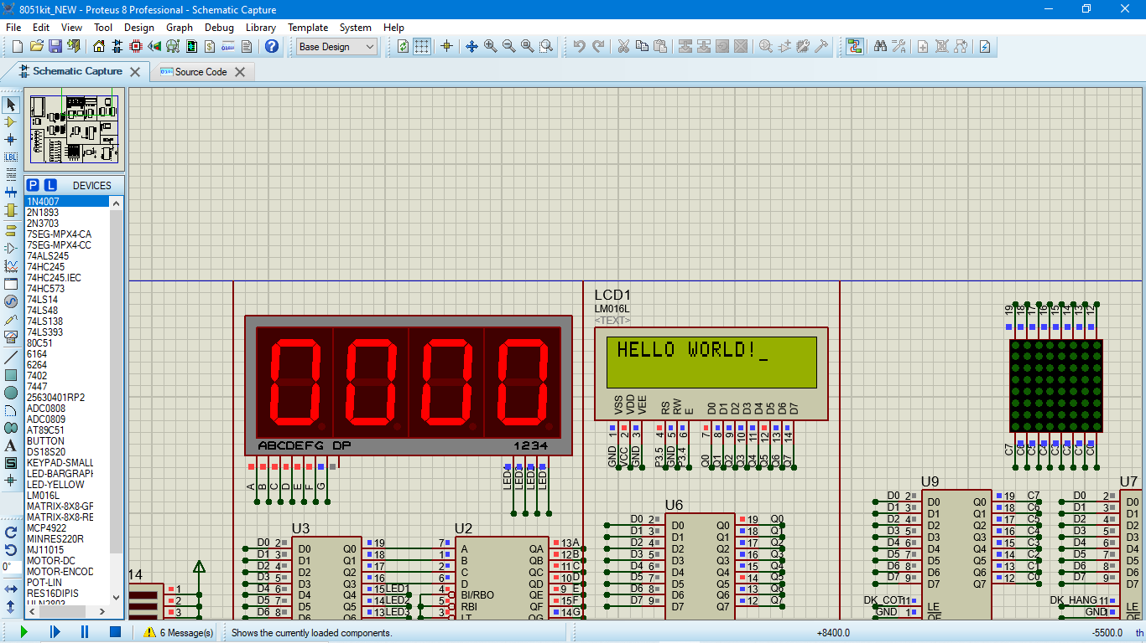Kiểm tra kết quả thực hiện của chương trình.

*Chạy thử chương trình mẫu*

* Giải thích ý nghĩa và cách sử dụng các chương trình con trên project mẫu
* INIT_LCD: gửi một số lệnh khởi động đến LCD. Trước tiên cho biết ta sẽ giao tiếp với LCD thông qua bus 4 bit hay 8 bit, chọn font kí tự. Tiếp theo lệnh 0Eh dùng để bật LCD và tắt con trỏ kí tự. Byte thứ 3 được gửi thêm để cài đặt một số tham số hoạt động của LCD.
* CLEAR: gọi lệnh xóa màn hình LCD.
* WRITECOM: nhận giá trị lệnh trong thanh ghi A, set giá trị RS xuống 0 và E lên 1 ( thể hiện LCD đang nhận lệnh).
* WRITETEXT: ghi kí tự lên LCD
* DISPLAYSTRING: ghi một chuỗi kí tự lên LCD thông qua việc gọi chương trình con WRITETEXT trong một vòng lặp.
* WAIT_LCD: tạo độ trễ.
* Chương trình con dùng để viết lệnh và viết dữ liệu lên LCD khác nhau như thế nào?
* Chương trình con dùng để viết lệnh thì đường E=1 và RS=0 còn chương trình con dùng để viết dữ liệu thì RS và E đều bằng 1.
* Các mã lệnh 38H, 0EH, 06H và 01H mang ý nghĩa như thế nào?
* Mã lệnh 38h: dùng để gọi lệnh Function set với 38h=0011 1000b trong đó Bit 4 là Data Length =1 chỉ giao tiếp 8 bit, bit 3 là number of display line = 1 chỉ 2 data line, bit 2 là character font =0 chỉ font 5x8.( theo datasheet)
* Mã lệnh 0Eh: dùng để bật LCD và tắt con trỏ kí tự.
* Mã lệnh 06h: ra lệnh cho con trỏ tự động dịch phải mỗi khi ta gửi một kí tự hiển thị cho nó.
* Mã lệnh 01h: tên là lệnh Clear Display dùng để xóa toàn bộ những gì hiển thị trên LCD và set địa chỉ của DDRAM về 0 trên bộ đếm địa chỉ.
* Muốn viết chuỗi lên LCD, ta có các cách làm như thế nào?
* Có 2 cách để viết dữ liệu lên LCD. Cách thứ nhất là ghi lần lượt mã của từng kí tự trong chuỗi lên LCD, cách thứ 2 là dùng database và vòng lặp để hiển thị chuỗi kí tự.
* Tại sao trong đoạn code: MESSAGE: DB “HELLO WORLD!”,0

Số 0 được thêm vào để làm gì?

* Trong đoạn code trên, số 0 được thêm vào để báo hiệu kết thúc của database.

**Thí nghiệm 2**

***Yêu cầu***:

* Viết thêm chương trình con CLRSCREEN để xóa màn hình LCD.

CLRSCREEN:

MOV A, #01H

ACALL WRITECOM

RET

* Viết thêm chương trình con GOTOXY để di chuyển con trỏ của LCD đến hàng x, cột y, với X chứa trong R0 và Y chứa trong R1.

GOTOXY:

MOV A,R0

CJNE A,#1H,HANG2

MOV A,R1

ADD A, #80H

LCALL WRITECOM

SJMP KT

HANG2:

MOV A, R1

ADD A,#0C0H

LCALL WRITECOM

KT: RET

* Sửa chương trình ở thí nghiệm 1 để hiển thị căn chỉnh tên sinh viên ở chính giữa hàng thứ 1 và thêm số nhóm ở hàng thứ 2 (cũng căn giữa).

LCD_E BIT P3.4

LCD_RS BIT P3.5

LCDADDR EQU 6000H

ORG 2000H

MAIN:

MOV DPTR,#LCDADDR

ACALL CLRSCREEN

ACALL INIT_LCD

MOV R0,#1

MOV R1,#3

ACALL GOTOXY

ACALL DISPLAYSTRING1

MOV R0,#2

MOV R1,#4

ACALL GOTOXY

ACALL DISPLAYSTRING2

SJMP $

CLRSCREEN:

SETB P3.4

CLR P3.5

MOV A, #01H

MOV DPTR,#6000H

MOVX @DPTR,A

CLR P3.4

ACALL WAIT_LCD

RET

INIT_LCD:

MOV A, #38H

ACALL WRITECOM

MOV A, #0EH

ACALL WRITECOM

MOV A, #06H

ACALL WRITECOM

RET

WRITECOM:

MOV DPTR, #LCDADDR

SETB LCD_E

CLR LCD_RS

MOVX @DPTR, A

CLR LCD_E

ACALL WAIT_LCD

RET

WRITETEXT:

MOV DPTR, #LCDADDR

SETB LCD_E

SETB LCD_RS

MOVX @DPTR, A

CLR LCD_E

ACALL WAIT_LCD

RET

GOTOXY:

MOV A,R0

CJNE A,#1H,HANG2

MOV A,R1

ADD A, #80H

LCALL WRITECOM

SJMP KT

HANG2:

MOV A, R1

ADD A,#0C0H

LCALL WRITECOM

KT: RET

DISPLAYSTRING1:

MOV A,#0

LOOP1:

MOV DPTR,#MESSAGE1

MOV R2,A

MOVC A,@A+DPTR

JZ EXIT1

ACALL WRITETEXT

MOV A,R2

INC A

DJNZ B, LOOP1

EXIT1:

RET

DISPLAYSTRING2:

MOV A,#0

LOOP2:

MOV DPTR,#MESSAGE2

MOV R2,A

MOVC A,@A+DPTR

JZ EXIT2

ACALL WRITETEXT

MOV A,R2

INC A

DJNZ B, LOOP2

EXIT2: RET

WAIT_LCD:

MOV R6,#10

DL1:

MOV R7, #250

DJNZ R7, $

DJNZ R6,DL1

RET

MESSAGE1: DB "PHUC NGUYEN",0

MESSAGE2: DB "NHOM L10",0

END

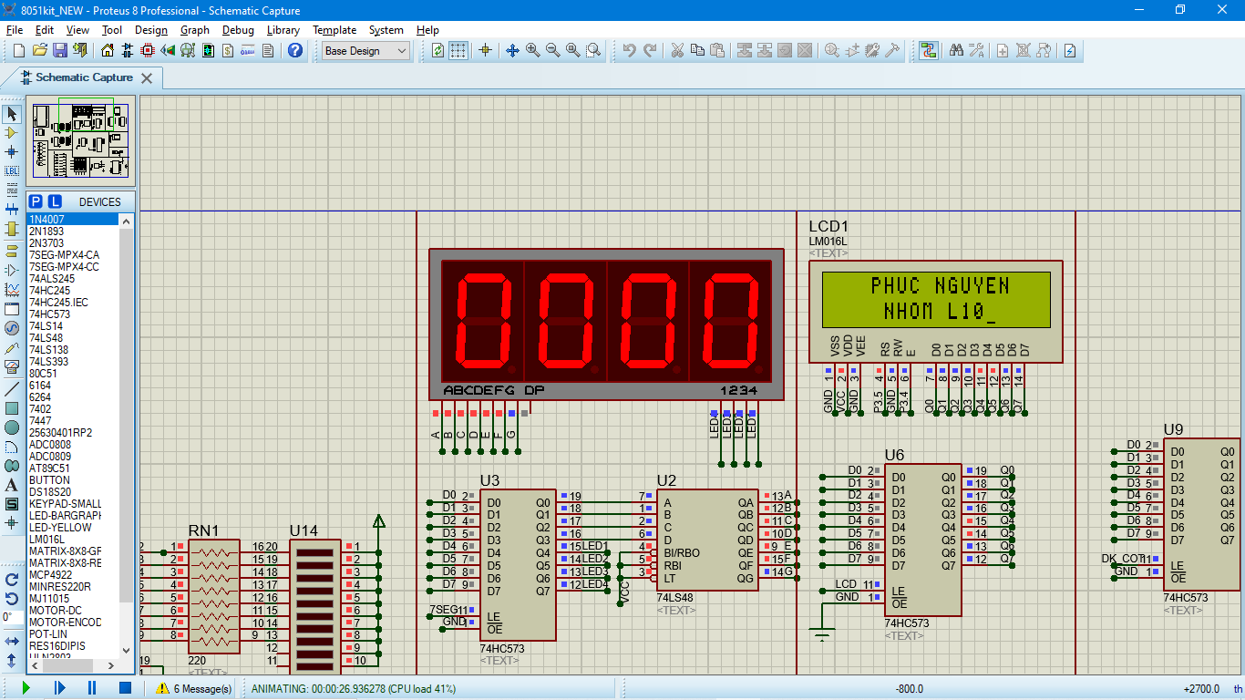***Kết quả thí nghiệm:***

***Kiểm tra:***

* Kiểm tra kết quả thực hiện của chương trình.
* Địa chỉ để hiển thị trên hàng 1 và hàng 2 của LCD bắt đầu và kết thúc bằng bao nhiêu? LCD có hiển thị được hết vùng địa chỉ đó không? Tại sao?
* Muốn bật hay tắt con trỏ trên LCD, ta phải nạp mã lệnh bao nhiêu?
* Muốn hiển thị con trỏ kiểu blinky, ta phải nạp mã lệnh bao nhiêu?
* Ta dùng mã lệnh sau 00001DCBb trong đó để bật tắt LCD thì D(1/0) muốn hiển thị hay tắt con trỏ C(1/0) và muốn con trỏ kiểu blinky B(1/0).

1. **Thí nghiệm 3**

***Yêu cầu***: Viết chương trình hiển thị lên dòng thứ 1 và canh giữa tên của thành viên thứ nhất trong nhóm.

Sau đó 1s, xóa dòng 1 và hiển thị lên dòng thứ 2 và canh giữa tên thành viên thứ hai của nhóm.

Tiếp tục sau đó 1s, xóa dòng 2 và hiển thị đồng thời tên hai thành viên ở hai dòng.

LCD_E BIT P3.4

LCD_RS BIT P3.5

LCDADDR EQU 6000H

ORG 2000H

MAIN:

MOV DPTR,#LCDADDR

ACALL CLRSCREEN

ACALL INIT_LCD

MOV R0,#1

MOV R1,#3

ACALL GOTOXY

ACALL DISPLAYSTRING1

ACALL DELAY1S

ACALL CLRSCREEN

MOV R0,#2

MOV R1,#2

ACALL GOTOXY

ACALL DISPLAYSTRING2

ACALL DELAY1S

ACALL CLRSCREEN

ACALL INIT_LCD

MOV R0,#1

MOV R1,#3

ACALL GOTOXY

ACALL DISPLAYSTRING1

MOV R0,#2

MOV R1,#2

ACALL GOTOXY

ACALL DISPLAYSTRING2

SJMP $

CLRSCREEN:

SETB P3.4

CLR P3.5

MOV A, #01H

MOV DPTR,#6000H

MOVX @DPTR,A

CLR P3.4

ACALL WAIT_LCD

RET

INIT_LCD:

MOV A, #38H

ACALL WRITECOM

MOV A, #0EH

ACALL WRITECOM

MOV A, #06H

ACALL WRITECOM

RET

WRITECOM:

MOV DPTR, #LCDADDR

SETB LCD_E

CLR LCD_RS

MOVX @DPTR, A

CLR LCD_E

ACALL WAIT_LCD

RET

WRITETEXT:

MOV DPTR, #LCDADDR

SETB LCD_E

SETB LCD_RS

MOVX @DPTR, A

CLR LCD_E

ACALL WAIT_LCD

RET

GOTOXY:

MOV A,R0

CJNE A,#1H,HANG2

MOV A,R1

ADD A, #80H

LCALL WRITECOM

SJMP KT

HANG2:

MOV A, R1

ADD A,#0C0H

LCALL WRITECOM

KT: RET

DISPLAYSTRING1:

MOV A,#0

LOOP1:

MOV DPTR,#MESSAGE1

MOV R2,A

MOVC A,@A+DPTR

JZ EXIT1

ACALL WRITETEXT

MOV A,R2

INC A

DJNZ B, LOOP1

EXIT1:

RET

DISPLAYSTRING2:

MOV A,#0

LOOP2:

MOV DPTR,#MESSAGE2

MOV R2,A

MOVC A,@A+DPTR

JZ EXIT2

ACALL WRITETEXT

MOV A,R2

INC A

DJNZ B, LOOP2

EXIT2: RET

WAIT_LCD:

MOV R6,#10

DL1:

MOV R7, #250

DJNZ R7, $

DJNZ R6,DL1

RET

DELAY1S:

MOV R7,#8;

LP2: MOV R6,#250;

LP1: MOV R5,#250

DJNZ R5,$;

DJNZ R6, LP1;

DJNZ R7, LP2;

RET

MESSAGE1: DB "PHUC NGUYEN",0

MESSAGE2: DB "THANH VIEN 2",0

END

***Kết quả thí nghiệm:***

***Kiểm tra:***

* 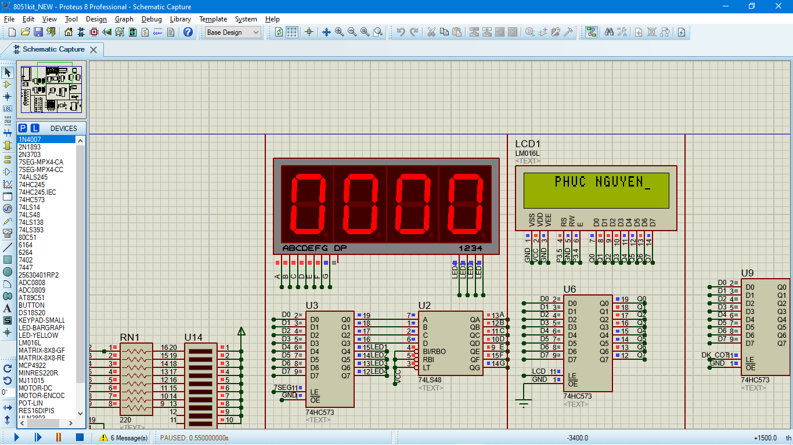Kiểm tra kết quả thực hiện của chương trình

*Hình 1*

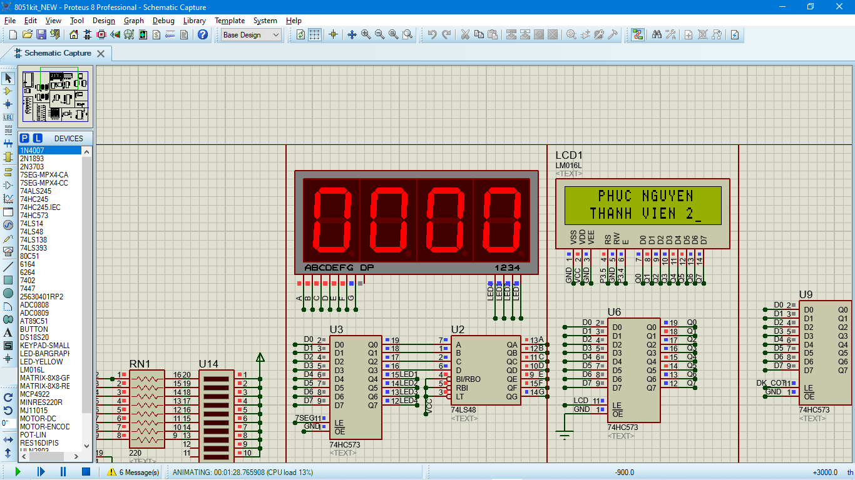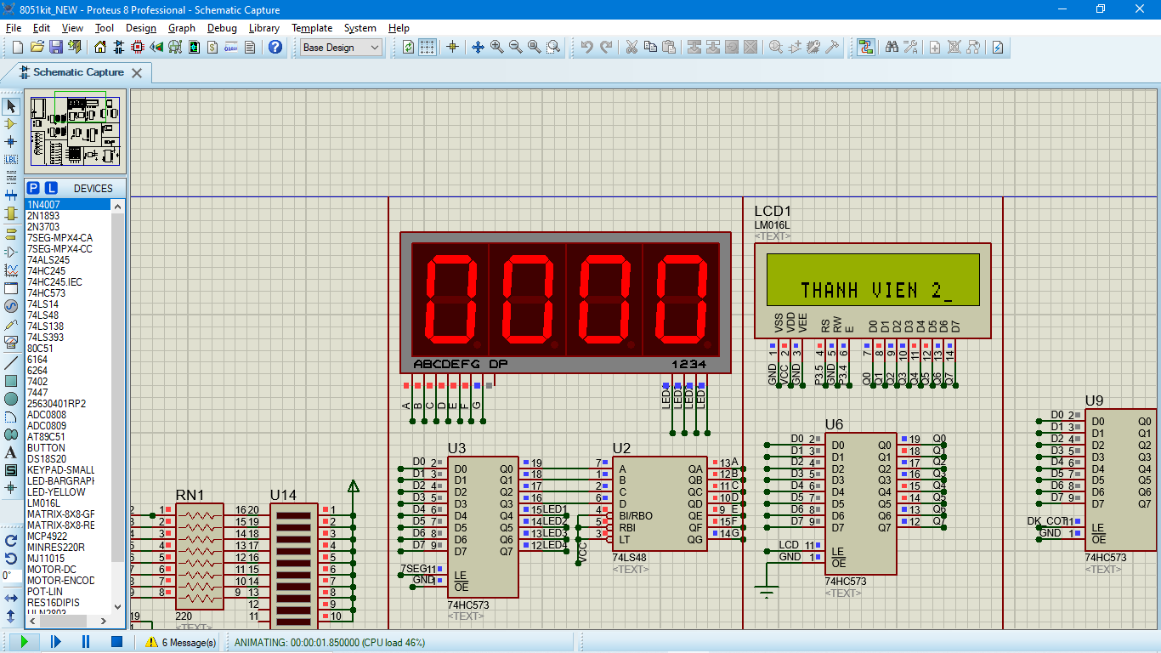*Hình 2*

*Hình 3*

1. **Thí nghiệm 4**

***Yêu cầu:***

* Viết chương trình con READADC thực hiện đọc giá trị của kênh 0 và trả về giá trị trong R0.
* Viết chương trình hiển thị giá trị của kênh 0 của ADC lên LCD dùng chương trình con READADC đã viết.

LCD_E BIT P3.4

LCD_RS BIT P3.5

LCDADDR EQU 6000H

ORG 2000H

MAIN:

ACALL READADC

MOV B,#10

DIV AB

MOV R1,B

MOV B,#10

DIV AB

MOV R2,B

MOV R3,A

ACALL CLEAR

ACALL INIT_LCD

MOV A,R3

ACALL DISPLAYSTRING

MOV A,R2

ACALL DISPLAYSTRING

MOV A,R1

ACALL DISPLAYSTRING

ACALL DELAY1

SJMP MAIN

INIT_LCD:

MOV A, #38H

ACALL WRITECOM

MOV A, #80H

ACALL WRITECOM

MOV A, #0EH

ACALL WRITECOM

MOV A, #06H

ACALL WRITECOM

RET

CLEAR:

MOV A, #01H

ACALL WRITECOM

RET

WRITECOM:

MOV DPTR, #LCDADDR

SETB LCD_E

CLR LCD_RS

MOVX @DPTR, A

CLR LCD_E

ACALL WAIT_LCD

RET

WRITETEXT:

MOV DPTR, #LCDADDR

SETB LCD_E

SETB LCD_RS

MOVX @DPTR, A

CLR LCD_E

ACALL WAIT_LCD

RET

READADC:

MOV DPTR,#4000H

MOVX @DPTR,A

ACALL DELAY

MOVX A,@DPTR

MOV R0,A

RET

DISPLAYSTRING:

MOV DPTR,#HEX

MOVC A,@A+DPTR

ACALL WRITETEXT

RET

WAIT_LCD:

MOV R6,#6

DL1:

MOV R7, #250

DJNZ R7, $

DJNZ R6,DL1

RET

DELAY:

MOV R7, #60

DJNZ R7,$

RET

DELAY1:

MOV R6,#120

LAP1:

MOV R7,#250

DJNZ R7,$

DJNZ R6,LAP1

RET

HEX:

DB 30H, 31H, 32H, 33H, 34H, 35H, 36H, 37H, 38H, 39H

END

***Kết quả thí nghiệm:***

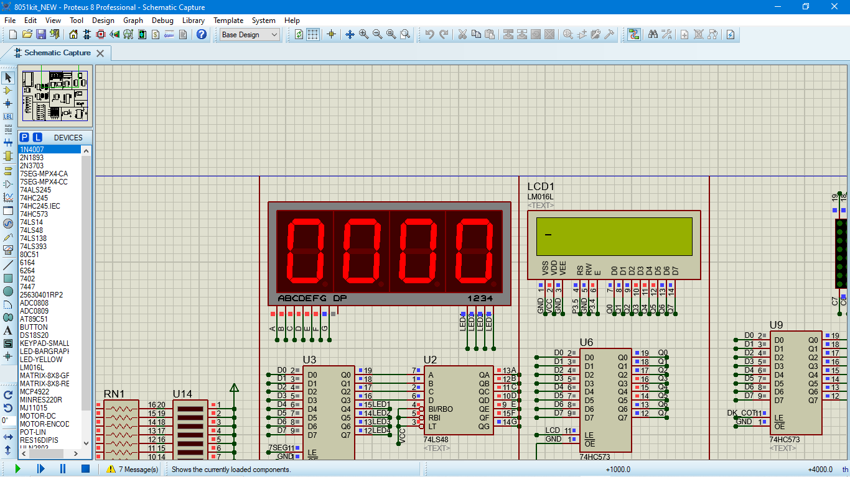

***Kiểm tra:***

* Biên dịch và kiểm tra hoạt động của chương trình.
* Để giao tiếp với ADC, ta phải ghi ra ngoại vi ở vùng nhớ (giá trị nạp vào thanh ghi DPTR) bao nhiêu?
* Ở vùng nhớ 4000h-5FFFh
* Khoảng thời gian chờ ADC chuyển đổi giá trị được chọn là bao nhiêu?
* Khoảng 100us.
* Giá trị này có phải giá trị thực của điện áp đặt vào kênh 0 hay không?
* Không phải
* Để hiển thị giá trị thực tế của mức điện áp đặt vào kênh 0 ta phải làm như thế nào?
* Viết chương trình tính toán giá trị thực tế của điện áp đặt vào kênh 0.

1. **Thí nghiệm 5**

***Yêu cầu***:

* Viết chương trình con CALADC tính toán giá trị điện áp thực tế đặt vào kênh 0 ADC từ giá trị đo được của ADC.

Chương trình nhận giá trị ngõ vào chứa trong R0 (là kết quả của chương trình con READADC). Giá trị trả về chứa trong R0 và R1, R0 chứa giá trị nguyên và R1 chứa giá trị thập phân.

* Hiển thị giá trị đo được lên LCD theo cấu trúc: "Voltage: x.xx V" với x.xx là giá trị điện áp đo được, với hai số sau dấu chấm.

***Kết quả thí nghiệm:***

***Kiểm tra:***

* Biên dịch và kiểm tra hoạt động của chương trình, so sánh giá trị hiển thị với giá trị đo được dùng VOM.
* Khoảng thời gian dung để cập nhật giá trị của ADC là bao nhiêu?
* Giải thích quá trình tính toán để chuyển đổi giá trị đọc được từ ADC sang giá trị Volt?